c/Centre de Santé MGEN

44, rue Feuillât 69424 LYON Cedex 03

Tel : 06 02 66 87 22.

[centresdesante.grcs@gmail.com](mailto:centresdesante.grcs@gmail.com)

**BON DE COMMANDE 2019**

**Plaquettes d’information sur les centres de santé et guide de bonnes pratiques Tiers payant**

*Plaquette de promotion des centres de santé auprès collectivités locales et des établissements de santé*

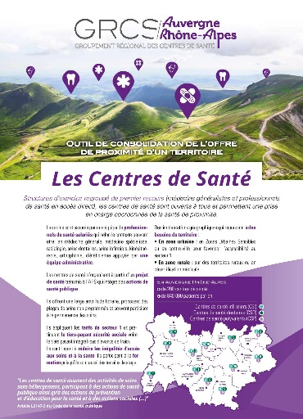

**Nom et prénom :**

**Structure :**

**Adresse :**

**Tel :**

**Mail :**

**Adhérent GRCS : □ Oui □ Non**

**Commande :**

Payé par :

* Chèque n° ……………… de la banque
* Virement n°……………… date du virement

**Cachet, date et signature**

*A retourner à* [*secretariat.grcsra@gmail.com*](mailto:secretariat.grcsra@gmail.com)

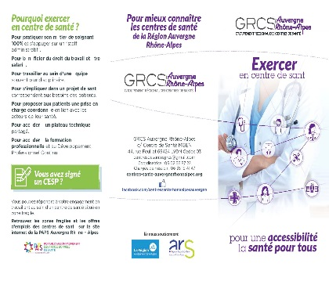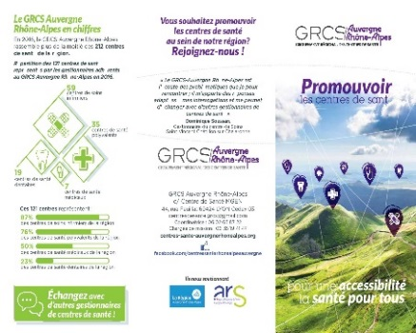

*Plaquette de présentation du GRCS Auvergne Rhône-Alpes et des centres de santé*

*Plaquette sur l’exercice en centre de santé pour les professionnels de santé*

**□** Plaquette sur l’exercice en centre de santé pour les professionnels de santé - gratuit

**□** Plaquette de promotion des centres de santé auprès des établissements de santé - gratuit

**□** Plaquette de promotion des centres de santé auprès des collectivités locales - gratuit

**□** Plaquette de présentation du GRCS Auvergne Rhône-Alpes et des centres de santé - gratuit

**□** « Guide de bonnes pratiques tiers-payant » soit 1 x 10€ = 10€ (frais de port inclus)

………… exemplaires

………… exemplaires

………… exemplaires

………… exemplaires

………… exemplaires



*Guides de bonnes pratiques tiers-payant*